2020年度内蒙古自治区巴彦淖尔市临河区司法局部门财务报告

部门名称：巴彦淖尔市临河区司法局（公章）
单位负责人：杨大千（签名并盖章）
财务负责人：高娟（签名并盖章）
编制人：郭敏（签章）
报送日期：2021年4月

目录
一、政府部门财务报表 3
（一）政府部门会计报表 3
资产负债表 3
收入费用表（1） 5
收入费用表（2） 5
（二）政府部门会计报表附注 7
1.会计报表编制基础。 7
2.遵循相关制度规定的声明。 7
3.合并范围。 7
4.重要会计政策与会计估计变更情况。 7
5.会计报表重要项目的明细信息及说明 9
6.需要说明的其他事项。 17
二、政府部门财务分析 17
（一）政府部门工作目标完成情况。 17
（二）政府部门财务状况分析。 17
（三）政府部门运行情况分析。 24
（四）政府部门财务管理情况。 27

一、政府部门财务报表

（一）政府部门会计报表

表1

资产负债表
编制单位：内蒙古自治区巴彦淖尔市临河区司法局 2020年12月31日 单位：万元
项目 | 附注 | 年末数 | 年初数
流动资产：
货币资金 | 附表1 | 15.69 | 9.59
短期投资 |  | 0.00 | 0.00
财政应返还额度 |  | 325.60 | 382.53
应收票据 |  | 0.00 | 0.00
应收账款净额 | 附表2 | 0.00 | 0.00
预付账款 | 附表3 | 0.00 | 0.00
应收股利 |  | 0.00 | 0.00
应收利息 |  | 0.00 | 0.00
其他应收款净额 | 附表4 | 732.48 | 756.35
存货 |  | 0.00 | 0.00
待摊费用 |  | 0.00 | 0.00
一年内到期的非流动资产 |  | 0.00 | 0.00
其他流动资产 |  | 0.00 | 0.00
流动资产合计 |  | 1,073.77 | 1,148.47
非流动资产：
长期股权投资 | 附表5 | 0.00 | 0.00
长期债券投资 | 附表5 | 0.00 | 0.00
固定资产原值 |  | 848.68 | 827.89
减：固定资产累计折旧 |  | 440.48 | 370.84
固定资产净值 | 附表6 | 408.20 | 457.05
工程物资 |  | 0.00 | 0.00
在建工程 | 附表7 | 32.47 | 32.47
无形资产原值 |  | 11.56 | 5.71
减：无形资产累计摊销 |  | 3.64 | 0.54
无形资产净值 | 附表8 | 7.92 | 5.17
研发支出 |  | 0.00 | 0.00
公共基础设施原值 | 附表9 | 0.00 | 0.00
减：公共基础设施累计折旧（摊销） | 附表9 | 0.00 | 0.00
公共基础设施净值 | 附表9 | 0.00 | 0.00
政府储备物资 | 附表10 | 0.00 | 0.00
文物文化资产 |  | 0.00 | 0.00
保障性住房原值 |  | 0.00 | 0.00
减：保障性住房累计折旧 |  | 0.00 | 0.00
保障性住房净值 | 附表11 | 0.00 | 0.00
长期待摊费用 |  | 0.00 | 0.00
待处理财产损溢 |  | 0.00 | 0.00
其他非流动资产 |  | 0.00 | 0.00
非流动资产合计 |  | 448.59 | 494.69
受托代理资产 |  | 0.00 | 0.00
资产总计 |  | 1,522.36 | 1,643.16
流动负债：
短期借款 |  | 0.00 | 0.00
应交增值税 |  | 0.00 | 0.00
其他应交税费 |  | 0.24 | 0.18
应缴财政款 |  | 0.00 | 5.00
应付职工薪酬 |  | 0.21 | 0.01
应付票据 |  | 0.00 | 0.00
应付账款 | 附表12 | 0.00 | 0.00
应付政府补贴款 |  | 0.00 | 0.00
应付利息 |  | 0.00 | 0.00
预收账款 | 附表13 | 0.00 | 0.00
其他应付款 | 附表14 | 37.83 | 39.97
预提费用 |  | 0.00 | 0.00
一年内到期的非流动负债 |  | 0.00 | 0.00
其他流动负债 |  | 0.00 | 0.00
流动负债合计 |  | 38.28 | 45.16
非流动负债：
长期借款 | 附表15 | 0.00 | 0.00
长期应付款 | 附表16 | 0.00 | 0.00
预计负债 |  | 0.00 | 0.00
其他非流动负债 |  | 0.00 | 0.00
非流动负债合计 |  | 0.00 | 0.00
受托代理负债 |  | 0.00 | 0.00
负债合计 |  | 38.28 | 45.16
净资产:
累计盈余 |  | 1,484.08 | 1,598.00
专用基金 |  | 0.00 | 0.00
权益法调整 |  | 0.00 | 0.00
净资产 |  | 1,484.08 | 1,598.00
负债及净资产总计 |  | 1,522.36 | 1,643.16

表2-1

收入费用表（1）
编制单位：内蒙古自治区巴彦淖尔市临河区司法局 2020 年 单位：万元
项目 | 附注 | 本年数 | 上年数
财政拨款收入 |  | 1,271.04 | 1,257.76
事业收入 | 附表17 | 0.00 | 0.00
上级补助收入 | 附表25 | 0.00 | 0.00
附属单位上缴收入 | 附表27 | 0.00 | 0.00
经营收入 | 附表18 | 0.00 | 0.00
非同级财政拨款收入 | 附表19 | 0.00 | 0.00
投资收益 | 附表5 | 0.00 | 0.00
捐赠收入 |  | 2.63 | 0.00
利息收入 |  | 0.08 | 0.07
租金收入 |  | 0.00 | 0.00
其他收入 | 附表20 | 0.05 | 2.00
收入合计 |  | 1,273.80 | 1,259.83
业务活动费用 | 附表21 | 1,368.60 | 1,207.40
单位管理费用 | 附表22 | 0.00 | 0.36
经营费用 | 附表23 | 0.00 | 0.00
资产处置费用 |  | 0.00 | 5.68
上缴上级费用 | 附表28 | 0.00 | 0.00
对附属单位补助费用 | 附表26 | 0.00 | 0.00
所得税费用 |  | 0.00 | 0.00
其他费用 |  | 0.00 | 0.00
费用合计 |  | 1,368.60 | 1,213.44
本年盈余 |  | -94.80 | 46.39

表2-2

收入费用表（2）
编制单位：内蒙古自治区巴彦淖尔市临河区司法局 2020 年 单位：万元
项目 | 附注 | 本年数 | 上年数
财政拨款收入 |  | 1,271.04 | 1,257.76
事业收入 | 附表17 | 0.00 | 0.00
上级补助收入 | 附表25 | 0.00 | 0.00
附属单位上缴收入 | 附表27 | 0.00 | 0.00
经营收入 | 附表18 | 0.00 | 0.00
非同级财政拨款收入 | 附表19 | 0.00 | 0.00
投资收益 | 附表5 | 0.00 | 0.00
捐赠收入 |  | 2.63 | 0.00
利息收入 |  | 0.08 | 0.07
租金收入 |  | 0.00 | 0.00
其他收入 | 附表20 | 0.05 | 2.00
收入合计 |  | 1,273.80 | 1,259.83
工资福利费用 |  | 978.78 | 927.82
商品和服务费用 | 附表24 | 307.55 | 0.00
对个人和家庭的补助费用 |  | 0.00 | 45.39
对企业补助费用 |  | 0.00 | 0.00
固定资产折旧费用 |  | 74.52 | 61.77
无形资产摊销费用 |  | 3.10 | 0.54
公共基础设施折旧（摊销）费用 |  | 0.00 | 0.00
保障性住房折旧费用 |  | 0.00 | 0.00
计提专用基金 |  | 0.00 | 0.00
资产处置费用 |  | 0.00 | 5.68
上缴上级费用 |  | 0.00 | 0.00
对附属单位补助费用 |  | 0.00 | 0.00
所得税费用 |  | 0.00 | 0.00
其他费用 |  | 4.65 | 172.24
费用合计 |  | 1,368.60 | 1,213.44
本年盈余 |  | -94.80 | 46.39

（二）政府部门会计报表附注

1.会计报表编制基础。
本部门计报表以权责发生制为基础编制。

2.遵循相关制度规定的声明。
本部门声明编制的会计报表符合政府会计准则、相关会计制度和财务报告编制规定的要求，如实反映政府部门的财务状况、运行情况等有关信息。

合并范围。
××年度部门清单
序号 | 单位名称 | 单位性质 | 实有人数
1 | 内蒙古自治区巴彦淖尔市临河区司法局 | 行政单位 | 77
合计 |  |  | 77

临河区司法局主要承担全区普法依法治理、社会矛盾纠纷排查调处、人民调解、社区矫正人员管理、刑释解教人员安置帮教、律师、公证、法律援助、基层法律服务、仲裁和参与社会治安综合治理工作。
临河区司法局2020年共有司法行政专项编制69个，事业编制8个，其中司法行政专项编制64人，事业编制8人，离岗4人，退休人员47人，抚恤人员1人，矛盾多元化解中心代发工资43人，年末财政供养人员共167人。
当年人员变动情况：司法行政专项编制减少4人转入退休，离岗减少1人，退休减少1人增加1人

4.重要会计政策与会计估计变更情况。
（1）会计期间。2020年1月1日至2020年12月31日。
（2）记账本位币人民币。
（3）本部门无重要会计政策与会计估计变更

5.会计报表重要项目的明细信息及说明

（1）货币资金明细信息如下：
附表1

货币资金明细表
单位：万元

项目 | 年末数 | 年初数
库存现金 | 0.00 | 0.00
银行存款 | 15.69 | 9.59
其他货币资金 | 0.00 | 0.00
合计 | 15.69 | 9.59

（2）应收账款净额明细信息如下：
附表2
附表2为空表（略）

注：当期坏账准备冲减数以“-”号填列。

（3）预付账款明细信息如下：
附表3
附表3为空表（略）

（4）其他应收款净额明细信息如下：
附表4

其他应收款净额明细表
单位：万元

债务人 | 应收账款原值 | 减：坏账准备 |  | 应收账款净值
债务人 | 年末数 | 当期补提  或冲减数 | 年末数 | 年末数
应收本部门内部单位 | 0.00 | 0.00 | 0.00 | 0.00
应收本部门以外的同级政府单位 | 636.55 | 0.00 | 0.00 | 636.55
内蒙古自治区巴彦淖尔市临河区住房和城乡建设局（本级） | 616.55 | 0.00 | 0.00 | 616.55
内蒙古自治区巴彦淖尔市临河区狼山镇人民政府 | 15.00 | 0.00 | 0.00 | 15.00
内蒙古自治区巴彦淖尔市临河区新华镇人民政府 | 5.00 | 0.00 | 0.00 | 5.00
应收本部门以外非同级政府单位 | 0.00 | 0.00 | 0.00 | 0.00
应收同级财政 | 92.50 | 0.00 | 0.00 | 92.50
应收其他单位 | 3.43 | 0.00 | 0.00 | 3.43
合计 | 732.48 | 0.00 | 0.00 | 732.48
注：当期坏账准备冲减数以“-”号填列。

（5）长期投资及投资收益明细信息如下：
附表5
附表5为空表（略）

（6）固定资产明细信息如下：
附表6

固定资产明细表
单位：万元

项目 | 年初数 | 本年增加 | 本年减少 | 年末数
原值合计 | 827.89 | 20.79 | 0.00 | 848.68
房屋及构筑物 | 254.09 | 0.00 | 0.00 | 254.09
通用设备 | 473.04 | 15.09 | 0.00 | 488.13
专用设备 | 9.74 | 0.00 | 0.00 | 9.74
文物和陈列品 | 0.00 | 0.00 | 0.00 | 0.00
图书、档案 | 1.63 | 0.00 | 0.00 | 1.63
家具、用具、装具及动植物 | 89.39 | 5.70 | 0.00 | 95.09
累计折旧合计 | 370.84 | 69.64 | 0.00 | 440.48
房屋及构筑物 | 49.30 | 8.55 | 0.00 | 57.85
通用设备 | 298.02 | 53.69 | 0.00 | 351.71
专用设备 | 2.33 | 1.14 | 0.00 | 3.47
文物和陈列品 | 0.00 | 0.00 | 0.00 | 0.00
图书、档案 | 0.00 | 0.00 | 0.00 | 0.00
家具、用具、装具及动植物 | 21.19 | 6.26 | 0.00 | 27.45
净值合计 | 457.05 | 20.79 | 69.64 | 408.20
房屋及构筑物 | 204.79 | 0.00 | 8.55 | 196.24
通用设备 | 175.02 | 15.09 | 53.69 | 136.42
专用设备 | 7.41 | 0.00 | 1.14 | 6.27
文物和陈列品 | 0.00 | 0.00 | 0.00 | 0.00
图书、档案 | 1.63 | 0.00 | 0.00 | 1.63
家具、用具、装具及动植物 | 68.20 | 5.70 | 6.26 | 67.64

（7）在建工程明细信息如下：
附表7

在建工程明细表
单位：万元

项目 | 年初数 | 本年增加 | 本年减少 | 年末数
建筑工程 | 30.00 | 0.00 | 0.00 | 30.00
安装工程 | 2.47 | 0.00 | 0.00 | 2.47
合计 | 32.47 | 0.00 | 0.00 | 32.47
注：本表原则上按照项目金额从大到小列示前 20 项，其余部分合并填入其他项目。

（8）无形资产明细信息如下：
附表8

无形资产明细表
单位：万元

项目 | 年初数 | 本年增加 | 本年减少 | 年末数
原值合计 | 5.71 | 5.85 | 0.00 | 11.56
专利权 | 0.00 | 0.00 | 0.00 | 0.00
非专利技术 | 0.00 | 0.00 | 0.00 | 0.00
著作权 | 0.00 | 0.00 | 0.00 | 0.00
资源资质 | 0.00 | 0.00 | 0.00 | 0.00
商标权 | 0.00 | 0.00 | 0.00 | 0.00
信息数据 | 5.71 | 5.85 | 0.00 | 11.56
其他 | 0.00 | 0.00 | 0.00 | 0.00
累计摊销合计 | 0.54 | 3.10 | 0.00 | 3.64
专利权 | 0.00 | 0.00 | 0.00 | 0.00
非专利技术 | 0.00 | 0.00 | 0.00 | 0.00
著作权 | 0.00 | 0.00 | 0.00 | 0.00
资源资质 | 0.00 | 0.00 | 0.00 | 0.00
商标权 | 0.00 | 0.00 | 0.00 | 0.00
信息数据 | 0.54 | 3.10 | 0.00 | 3.64
其他 | 0.00 | 0.00 | 0.00 | 0.00
净值合计 | 5.17 | 5.85 | 3.10 | 7.92
专利权 | 0.00 | 0.00 | 0.00 | 0.00
非专利技术 | 0.00 | 0.00 | 0.00 | 0.00
著作权 | 0.00 | 0.00 | 0.00 | 0.00
资源资质 | 0.00 | 0.00 | 0.00 | 0.00
商标权 | 0.00 | 0.00 | 0.00 | 0.00
信息数据 | 5.17 | 5.85 | 3.10 | 7.92
其他 | 0.00 | 0.00 | 0.00 | 0.00

（9）公共基础设施明细信息如下：
附表9-1
附表9-1为空表（略）

附表9-2
附表9-2为空表（略）

附表9-3
附表9-3为空表（略）

（10）政府储备物资明细信息如下：
附表10
附表10为空表（略）

（11）保障性住房明细信息如下：
附表11
附表11为空表（略）

（12）应付账款明细信息如下：
附表12
附表12为空表（略）

（13）预收账款明细信息如下：
附表13
附表13为空表（略）

（14）其他应付款明细信息如下：
附表14

其他应付款明细表
单位：万元

债权人 | 年末数
应付本部门内部单位 | 0.00
应付本部门以外的同级政府单位 | 20.00
内蒙古自治区巴彦淖尔市临河区新华镇人民政府 | 20.00
应付本部门以外的非同级政府单位 | 0.00
应付同级财政 | 0.00
应付其他单位 | 17.83
合计 | 37.83
注：“应付同级财政”主要包括预拨经费、向同级财政部门借入的款项

（15）长期借款明细信息如下：
附表15-1
附表15-1为空表（略）

附表15-2
附表15-2为空表（略）

（16）长期应付款明细信息如下：
附表16
附表16为空表（略）

（17）事业收入明细信息如下：
附表17
附表17为空表（略）

（18）经营收入明细信息如下：
附表18
附表18为空表（略）

（19）非同级财政拨款收入明细信息如下：
附表19
附表19为空表（略）

注：“来自非同级财政”是指收到其他财政部门的拨款。

（20）其他收入明细信息如下：
附表20

其他收入明细表
单位：万元

收入来源 | 本年数
来自本部门内部单位 | 0.00
来自本部门以外的同级政府单位 | 0.05
内蒙古自治区巴彦淖尔市临河区委员会直属机关工作委员会 | 0.05
来自本部门以外的非同级政府单位 | 0.00
来自其他单位 | 0.00
合计 | 0.05

（21）业务活动费用明细信息如下：
附表21

业务活动费用明细表
单位：万元

项目 | 本年数 | 上年数
工资和福利费用 | 978.78 | 927.46
商品和服务费用 | 307.55 | 0.00
对个人和家庭的补助费用 | 0.00 | 45.39
对企业补助费用 | 0.00 | 0.00
固定资产折旧费用 | 74.52 | 61.77
无形资产摊销费用 | 3.10 | 0.54
公共基础设施折旧（摊销）费用 | 0.00 | 0.00
保障性住房折旧费用 | 0.00 | 0.00
计提专用基金 | 0.00 | 0.00
其他业务活动费用 | 4.65 | 172.24
合计 | 1,368.60 | 1,207.40

（22）单位管理费用明细信息如下：
附表22

单位管理费用明细表
单位：万元

项目 | 本年数 | 上年数
工资和福利费用 | 0.00 | 0.36
商品和服务费用 | 0.00 | 0.00
对个人和家庭的补助费用 | 0.00 | 0.00
固定资产折旧费用 | 0.00 | 0.00
无形资产摊销费用 | 0.00 | 0.00
其他单位管理费用 | 0.00 | 0.00
合计 | 0.00 | 0.36

（23）经营费用明细信息如下：
附表23
附表23为空表（略）

（24）商品和服务费用明细信息如下：
附表24

商品和服务费用明细表
单位：万元

项目 | 本年数
项目 | 合计 | 业务活动费用 | 单位管理费用 | 经营  费用
支付给部门内部单位 | 0.00 | 0.00 | 0.00 | 0.00
支付给本部门以外的同级政府单位 | 0.00 | 0.00 | 0.00 | 0.00
支付给本部门以外的非同级政府单位 | 0.00 | 0.00 | 0.00 | 0.00
支付给其他单位 | 307.55 | 307.55 | 0.00 | 0.00
合计 | 307.55 | 307.55 | 0.00 | 0.00

需要说明的其他事项。
没有需在会计报表中列示的重大影响财务状况的情况

二、政府部门财务分析

（一）政府部门工作目标完成情况。
临河区司法局以习近平新时代中国特色社会主义思想为指导，认真贯彻党的十九届四中全会精神，全面落实中央、自治区党委、市委政法工作会议精神和全区、全市司法行政工作会议精神，一手抓疫情防控，一手抓司法行政各项工作，两不误，两促进，取得了突出的成绩，疫情防控工作被评为“全市司法行政系统先进集体”，业务工作荣立“集体三等功”。
1.党组动员部署，全员参与战斗。新冠肺炎疫情发生后，局党组迅速行动，全力以赴投入疫情防控工作。局党组成员在做好本单位防控工作的同时，按照区委政府要求，参加了全区总体抗击疫情工作，带领全局干部奔赴一线开展防控工作，配合汇丰、新华等办事处做好20个居民住宅区的值班值守工作。
2、全面推进依法治区，促进依法行政，切实加强法治政府建设。
截止目前，法治政府建设考核平台成绩全市排名第一。积极开展法治政府自查自检工作，紧紧围绕《<法治政府建设实施纲要（2015-2020年）>完成情况对照表》，分解任务，整档立卡（涉及全区85个单位，共整理档案23盒），顺利通过全市法治政府建设考核验收。截至目前，依法治区办迎接自治区党委依法治区办法治政府建设督查1次，市委依法治区委员会“七五”普法验收1次，市委全面依法治区办法治政府建设督查2次，受到一致好评。
3.统筹规划，提升普法宣传工作成效。
利用“法治临河”开展普法宣传，今年共编写原创信息145篇上传平台；在其他媒体刊登信息稿件219篇。
2020年新受理以区政府和各部门为被申请人的行政复议案件15件，共办理新收及旧存结案共20件，其中维持1件,确认违法8件，撤销1件，驳回3件，当事人自行撤回2件，不予受理5件，纠错率100%，与去年同期相比，受理案件数量有所减少；上报市局行政复议答复意见24件。2020年承办因不服行政复议决定引起行政诉讼及以区政府作为被告的应诉案件共计82件，与去年同期相比，案件数增加近一倍之多,应诉案件数量急剧上升。代表临河区政府办理土地确权案件，2020年共审查土地确权案件3件，目前已经审结2件，均已经向当事人进行送达。
4.优化政府法律服务。
截止目前，本部门参加涉及法律事项的政府各类会议70余次；本部门及区政府法律顾问共出具法律意见、审查各类合同及土地批次合法性审查意见180余份；按领导批示审查政府常务会议纪要39份，区长办公会议纪要47分，并出具法律意见书。
5.全面提升新时代公共法律服务的能力和水平，满足人民群众日益增长的法律服务需求。整合资源，建立健全公共法律服务体，扩大受援范围，提高法律援助案件质量，优化公共法律服务产品，提高公共法律服务水平，积极发挥职能优势，力推“最多跑一次”工作机制，深入推进法治文化阵地建设，进一步规范律师事务所、律师执业行为，加强律师管理工作。2020年，我区注册律师事务所共办理各类案件980件，其中办理民事案件649件，刑事案件107件，行政案件25件，法律援助案件181件，非诉讼法律事务18件；咨询和代书2021件，担任常年法律顾问41家，稳妥推进公证服务规范化水平。2020年，我区公证处共办理各类公证案件1146件，其中国内民事案件739件，国内经济案件105件，涉外民事案件295件，执行7件。
6.推进社会治理创新，扎实开展人民调解、社区矫正、安置帮教工作，为社会稳定、民生保障营造安定有序的社会环境。不断提升社会矛盾纠纷防范化解实效。2020年，全区人民调解组织共受理各类矛盾纠纷矛盾7364件，调处成功5229件，调解成功率71%；切实发挥了人民调解组织维护社会和谐稳定的“第一道防线”作用。积极推进矛盾纠纷多元化解决机制向乡镇、村组延伸。借鉴临河区矛盾纠纷多元化解指挥中心取得的成功经验与做法，结合乡镇工作实际，将矛盾纠纷多元化解机制作为“一统三治”基层治理模式的重要抓手，充分发挥乡镇（农场）基层司法所、法庭的作用，调动“法律顾问”、“法治副书记”、“五人小组”的积极性，在人民调解中发挥更大作用。探索实践，推进临河区人民调解中心（临河区矛盾纠纷多元化解指挥中心）提档升级。截至目前，临河区每年落实人民调解经费114余万元。压实工作责任，抓好社区矫正对象管控工作。2020年全区共接收社区矫正对象149人次、期满解除199人次、调查评估287人次、居住地变更11人次、警告4人次；目前在册208人（约占全市的三分之一），其中缓刑204人、暂予监外执行4人，无一例脱管、漏管。

（二）政府部门财务状况分析。
1、资产构成情况为：固定资产净值26.81%、在建工程2.13%、无形资产0.52%、货币资金1.03%、财政应返还额度21.39%、其他应返还额度48.11%。
资产结构分析图：
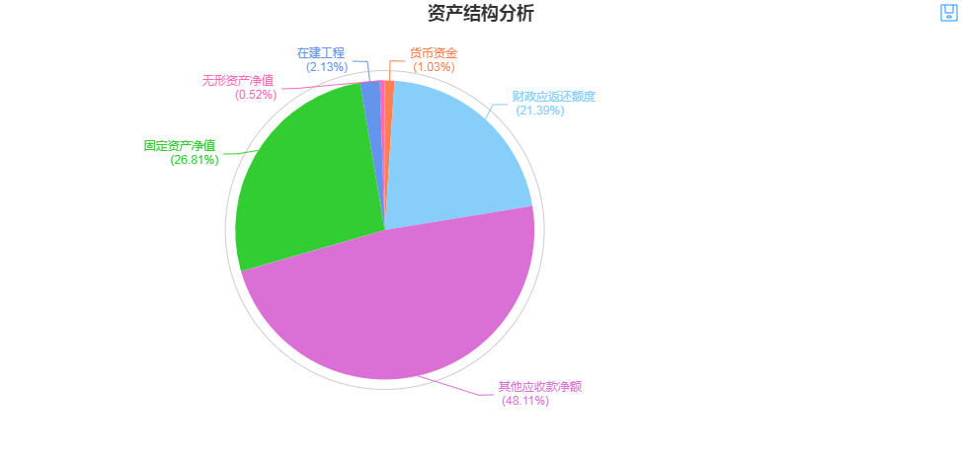

重要资产项目年度情况分析图:
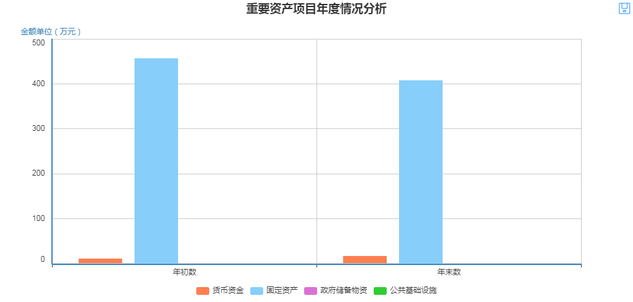

2.我局债务构成情况主要为其他应收款占98.82%，主要是西迁办公楼工程由建设局承建，未完工；司法所建设未完工；应付职工薪酬0.55%，其他应缴税费0.63%。

部门债务分析图：
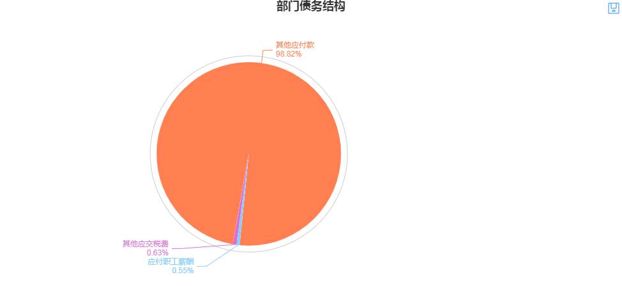

重要负债变化分析图:
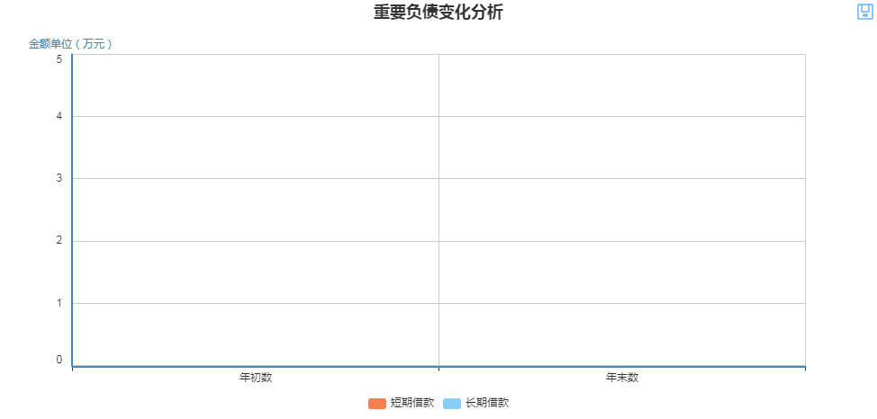
3、2020年度资产负债率2.51%流动比率；现金比率891.56%；流动比率2805.04%，有较强的流动性；固定资产成新率48.10%；收入费用率107.44%，政府费用支出比例控制较好；无公共基础设施成新率和保障性住房成新率。

部门财务状况分析图:
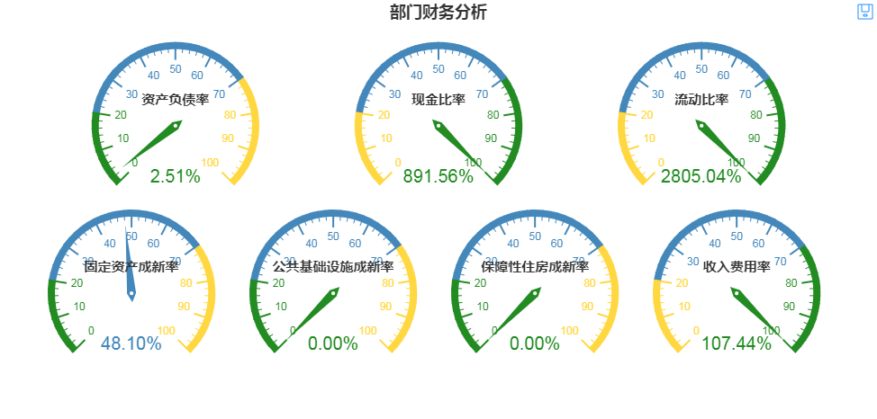

（三）政府部门运行情况分析。
1、我局为财政全额拨款单位，2020年收入财政拨款占99.78%，利息收入0.01%，捐赠收入0.21%。
收入类结构分析图:
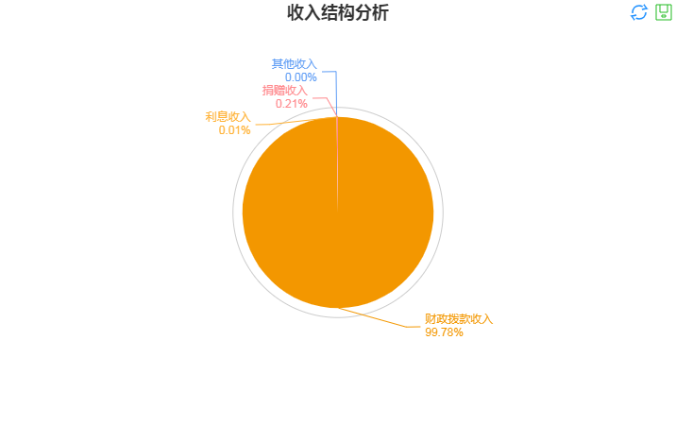

2. 2020年度费用按照科目分析主要为业务活动费由支出100%；费由按照经济性质分析主要为工资福利费用71.52%，固定资产折旧费用5.44%，无形资产摊销费用0.23%，商品和服务费用22.47%，其他费由0.34%。我局属于财政拨款单位，大部分资金用于工资支出。

费用(按科目)分析图：
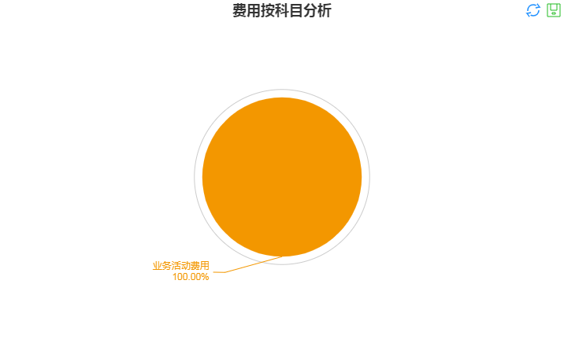
费用(按经济性质)分析图：
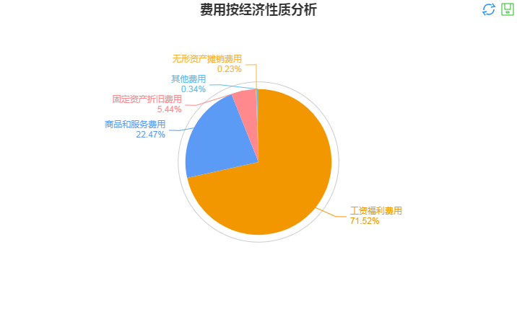

3.2020年度资产负债率2.51%流动比率；现金比率891.56%；流动比率2805.04%，有较强的流动性；固定资产成新率48.10%；收入费用率107.44%，政府费用支出比例控制较好；无公共基础设施成新率和保障性住房成新率。

部门财务状况分析图:

（四）政府部门财务管理情况。
1.部门预算管理：
部门预算编制前，做好财产清查、支出情况、异常需求分析等工作，摸清“家底”为正式编制年度预算做好准备。编制下年度部门预算时，首先对本年度的部门预算结果采取绩效评价的方法进行总结分析，将其预算执行情况和下年度的经济发展规划结合起来，预测下年度的收支状况来完成。部门预算的编制，要全面体现该部门的年度收支状况。收入方面要按照收入类别逐项核定，具体到单位和项目; 支出方面要按照支出类别、支出项目的轻重缓急安排经费; 对专项经费的支出要建立专门的连续性的预算计划。
2. 内控管理：
按照《中共中央关于全面推进依法治国若干重大问题的决定》要求，对财政资金分配使用、国有资产监管、政府投资、政府采购、公共资源转让、公共工程建设等权力集中的部门和岗位实行分事行权、分岗设权、分级授权，定期轮岗，强化内部流程控制，防止权力滥用。成立内部控制领导小组，明确小组领导和成员构成，明确内部控制领导小组下设办公室，明确内控办成员单位的职责分工；建立分工明确、责任清晰、齐抓共管的内部控制组织管理架构，层层传导压力，层层抓好落实。
3. 资产管理：
印发《临河区司法局固定资产管理办法》并逐一登记入册。资产报表定期向财政部门进行统计报送。从制度到具体实施环节严格把控，防止国有资产流失，提高国有资产保值增值率。
4.绩效管理：
紧紧围绕年度目标任务，以提高部门执行力和行政效能为重点，采取内部考核、服务对象评议与专家评估相结合的考核方法，坚持客观公正、公开透明、注重实效、简便易行的原则，逐步实现绩效考核工作的科学化、规范化和法制化，充分发挥绩效考核的导向和激励约束作用，不断提高绩效管理水平。以预算绩效管理为切入点，将绩效管理、评价贯彻部门行政。并重点对中央财政资金对下转移支付及车购税重点项目进行专项绩效评价。
5. 人才队伍建设：
定期进行财务人员专业化培训，从政策法规、会计制度等方面进行专项培训，200年组织系统内财务人员进行业务培训，共计培训2人6次。

表 2-2 的“其他费用”包括“业务活动费用”、“单位管理费用”、“经营费用”等会计科目中的其他部分。

